CLASSE _________GRUPPO________ COGNOMI _______________________________ DATA ____________ T=2^{h}

TITOLO | Rilievo sperimentale della caratteristica di un diodo
STRUMENTI | multimetro (voltmetro, amperometro, ohmetro)
COMPONENTI | resistore, diodo, generatore di segnale
MATERIALI | breadboard, fili, cavetti

CONSEGNA

- Considerare il circuito in figura

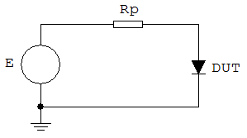
E varia tra -10V e 10V con step di 1V
R_{P} è una resistenza di protezione per limitare la corrente max che scorre nel DUT (Device Under Test)
Vi verranno forniti, nell’ordine: diodo normale, diodo LED, diodo Zener; a seconda del modello di diodo le Vγ sono diverse; reperire tale informazione sui datasheet in rete e riportare i valori:

Vγ_{diodo} = Vγ _{LED} = Vγ _{Zener} =

Aggiungere allo schema precedente un voltmetro e un amperometro, per misurare la V_{D} e la I_{D}
Riportare lo schema proposto qui sotto:

Dimensionare la R_{P} affinché sul ogni diodo considerato non circoli una corrente superiore a 30mA. Esibire la/le formule di calcolo. Fare anche il calcolo della potenza dissipata – nel caso peggiore – dalla resistenza di protezione e controllare che sia effettivamente sopportabile dal resistore in vostro possesso.

R_{P diodo} = R_{P LED} = R_{P Zener} =

P_{R diodo} = P_{R LED} = P_{R Zener} =

- Variare la tensione del generatore come indicato al punto 1 del documento; modificando il punto di lavoro del DUT sarà possibile misurare i valori di tensione e corrente (V_{D},I_{D}) del DUT. Rappresentare tali punti in un foglio Excel/OpenOffice e tracciare il grafico. Riportare i 3 grafici qui sotto.

Osservazione: Quali sono i punti (o le zone) più significativi della caratteristica?

- Applicare al circuito una tensione triangolare alternata con V_{PP}=20V e visualizzare all’oscilloscopio la tensione V_{D}. Riportare la foto dello schermo dell’oscilloscopio.

Interpretare il grafico visualizzato (per esempio: durante l’onda negativa si nota che… il valore massimo visualizzato è dato da ….)

Potrebbe essere appropriato il termine “Raddrizzatore” come qualifica del circuito? (si/no/perché)

Osservazione: come si potrebbe visualizzare all’oscilloscopio la tensione su R_{P}?

- Montare il seguente circuito, dove E è la stessa del punto precedente:
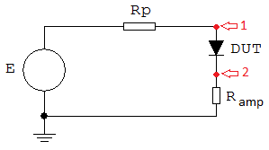
con Ramp = 1Ω; collegare i due canali (1 e 2) dell’oscilloscopio come in figura e visualizzare le forme d’onda. Controllare che la potenza dissipata da Ramp sia nei limiti di tolleranza. Premere il tasto X-Y dell’oscilloscopio, zoomare opportunamente quanto ottenuto per ottenere la caratteristica del diodo sullo schermo

- Osservazioni e conclusioni

